Vyhledávací rozcvička – metodické poznámky
Všechna zadání jsou otevřená, je pravděpodobné, že studenti použijí různé cesty k řešení.

Základní otázky
 | Otázky | Metodické náměty
 | Najdi nejkratší cestu autem z Prahy (Na Zatlance 11) do Prachatic na Šumavě na Velké náměstí. | Cílem je ukázat studentům funkci vyhledávání tras v mapách. Je možné porovnat funkce mapy ČR na serveru mapy a serveru Google.  Jako perličku přidávám jeden z vtípků Googlemaps: http://maps.google.cz/maps?hl=cs&rlz=&q=austr%C3%A1lie&um=1&ie=UTF-8&sa=N&tab=wl  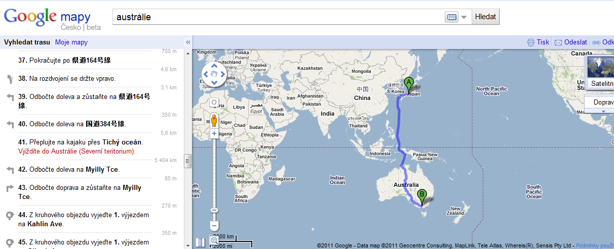  Mapka z Google Maps GNU http://maps.google.cz/maps?hl=cs&rlz=&q=austr%C3%A1lie&um=1&ie=UTF-8&sa=N&tab=wl
mapy google
mapy seznam

 | Najdi kresbu kočky, kterou mohu legálně použít na své stránky a smím ji upravit. | Rozšířené vyhledávání obrázků Google umožňuje vyhledat s využitím podrobnějších filtrů. Jedním z nich je vyhledávání dle licence.  Lze navázat výkladem nebo diskusí na téma autorská práva, druhy licencí apod.  http://www.creativecommons.cz/zakladni-informace-o-cc/typy-cc-licenci/.  Další možnost je obrázek stáhnout a ukázat možnosti úprav obrázků.  Zajímavý software dostupný on-line (bez instalace) je např. http://www.picnik.com/.  Volně dostupné jsou funkce, u kterých není poznámka Premium.
 | rozšíření vyhledávání Google
 | Zjisti, jak se dostanu vlakem nebo autobusem z Prahy do Sloupu v Čechách, potřebuji tam být ve všední den do 13 hodin. | Většina žáků tento server zná, ale jen málo z nich umí vyhledávat s použitím parametrů (např. přepínač na požadovanou dobu příjezdu).
 | jízdní řády (IDOS)
 | Zjisti, kolik zaplatím celkem, když si půjčím 1 milion na 20 let s úrokem 8 % (bez poplatků). | Vyučujeme i základy finanční gramotnosti. Studenti jsou většinou překvapeni navýšením půjčky. Tato kalkulačka umožňuje jednak zobrazit tabulku úmor a jednak grafické zobrazení vztahu zaplacených úroků a umořené částky dluhu. Na stejném serveru lze nalézt řadu dalších kalkulaček (životní minimum, důchodové kalkulačky, výpočty daní apod.).
 | úvěrová kalkulačka/
 | Zjisti názvy alespoň 5 moří na Měsíci. | Standardní vyhledávání, např. na wikipedii, je zařazeno ze dvou důvodů:  - Tuto otázku správně vyřeší většina studentů (i ti, kteří jinak nemají s vyhledáváním velké zkušenosti) a umožní jim alespoň částečný úspěch v rozcvičce.  - Je zajímavé zjistit, že existují moře bez vody (diskuse o terminologii).  Lze navázat ukázkou Google Earth, která umožňuje i průzkum hvězdné oblohy, Měsíce a Marsu. Zajímavá prezentace např.: http://www.google.com/intl/cs/earth/learn/beginner.html#exploring-mars-moon-and-sky
wikipedie

Googleearth

Expert
 | Otázky | Metodické náměty
 | Zjisti, komu patří budova v obci Orlík nad Vltavou č. p. 112. | Je možné navázat vysvětlením funkcí katastru nemovitostí – základy finanční gramotnosti. Lze upozornit na rozdíl v mapách katastru (jako právního podkladu o vlastnictví) a obecně známých internetových map (viz otázka 1).
 | katastr nemovitostí
 | Zjisti, jak vypadá obraz F. Kupky v muzeu v Praze na Kampě. | Je řada cest k vyřešení této otázky. Já jsem ji použila pro seznámení žáků s velice zajímavou aplikací, která je zatím v beta verzi v rámci vývojového prostředí Google Labs. Umožňuje procházky významnými galeriemi umění a zejména studium jednotlivých děl. Je možné přiblížit detail obrazu tak, že jsou patrné jednotlivé tahy štětce (velmi názorné právě na Kupkově obrazu v Muzeu Kampa).
 | GoogleArt
 | Zjisti, kdo je autorem obrázku: | Nejtěžší úloha.  Prvním (jednodušším) řešením je zobrazit si vlastnosti obrázku:  Word 2007: formát obrázku, velikost, alternativní text.  Word 97: pravé tlačítko myši, vlastnosti obrázku.  Dle textu – název obrázku – dále vyhledávat.  Lze navázat tématem Metadata.  Druhé řešení je nechat žáky nalézt („… možná už existuje na webu program, který by uměl porovnávat obrázky, ne…?“) webovou stránku TINEYE, umožňující porovnávání obrázků – hledání shody.  Je třeba podotknout, že zatím nemá indexované obrázky na českých serverech, takže např. vlastní fotografii uveřejněnou na českém serveru nenaleznete…
 | TINEYE

